1. 실행 결과

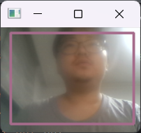  
코드 해설:  
cv.dnn.readNet(weights, cfg):YOLOv3 모델(구조 + 가중치)을 메모리에 로드함  
(컴퓨터에 yolov3가 이미 존재해서 v3 사용)

model.getLayerNames():네트워크 레이어(층)들의 이름 목록을 가져옴

model.getUnconnectedOutLayers() :출력층(output layer, 예측하는 층) 번호를 가져옴

cv.dnn.blobFromImage(img, scale, size, mean, swapRB):이미지를 네트워크 입력용 "blob" 데이터 포맷으로 변환함

model.setInput(blob):변환된 blob 데이터를 모델에 입력으로 넣음

model.forward(out_layers) :지정한 출력층을 통해 네트워크를 실제로 실행(inference)해서 결과를 얻음

cv.dnn.NMSBoxes(boxes, confidences, conf_threshold, nms_threshold) 겹치는 박스를 하나로 줄이기 위해 비최대 억제(NMS)를 수행함  
2. 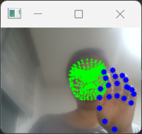

face_mesh.process(img) 입력된 이미지에서 얼굴 랜드마크 검출 수행

hands.process(img) 입력된 이미지에서 손가락 랜드마크 검출 수행  
for face_landmarks in face_results.multi_face_landmarks: 검출된 각 얼굴에 대해 반복 (멀티 얼굴 지원)  
x = int(landmark.x * w)

y = int(landmark.y * h)  
: 랜드마크 좌표(0~1)를 실제 이미지 크기에 맞게 변환